**ΧΗΜΕΙΑ Β ΓΥΜΝΑΣΙΟΥ**

**Μέρος 1ο**

**Φυσικό και ανθρωπογενές περιβάλλον – Επεξεργασία πρώτων υλών**

Οτιδήποτε υπάρχει γύρω μας ονομάζεται περιβάλλον. Στο περιβάλλον ανήκουν τα δάση, τα ζώα, τα κτίρια, τα αυτοκίνητα, ακόμη και εμείς οι ίδιοι. Το νερό, ο αέρας, το χώμα, τα έμβια όντα και γενικά ό,τι δημιουργεί η φύση αποτελούν το φυσικό περιβάλλον.

Τα κτίρια, οι γέφυρες, τα αυτοκίνητα, τα αεροπλάνα και γενικά ό,τι δημιουργεί ο άνθρωπος αποτελούν το ανθρωπογενές περιβάλλον. Γενικά όπου υπάρχει ανθρώπινη παρέμβαση το περιβάλλον λέγεται ανθρωπογενές.

Ο άνθρωπος χρησιμοποιεί πολλά υλικά από το φυσικό περιβάλλον, τα οποία μετατρέπει σε επεξεργασμένα προϊόντα.

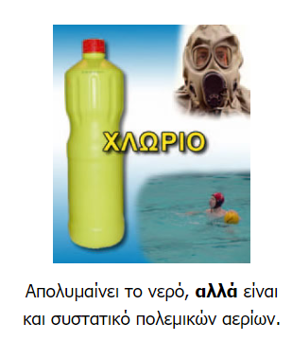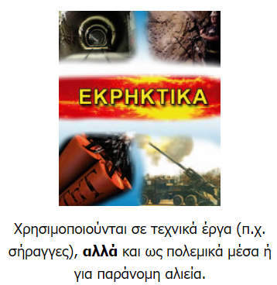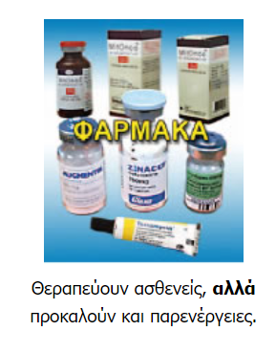**Επωφελής και επιζήμια χρήση των χημικών προϊόντων**

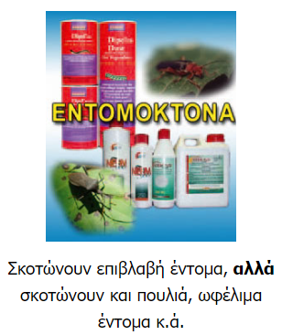

ΟΙ ΚΑΤΑΣΤΑΣΕΙΣ ΤΗΣ ΥΛΗΣ:

Όλα τα υλικά στην φύση τα συναντάμε σε 3 καταστάσεις:

1. Στερεή κατάσταση (s): το υλικό έχει ορισμένη μάζα, όγκο και σχήμα
2. Υγρή κατάσταση (l): το υλικό έχει ορισμένη μάζα και όγκο, αλλά δεν έχει ορισμένο σχήμα (παίρνει το σχήμα του δοχείου που το περιέχει)
3. Αέρια κατάσταση (g): το υλικό έχει ορισμένη μάζα, αλλά δεν έχει ορισμένο όγκο και σχήμα.

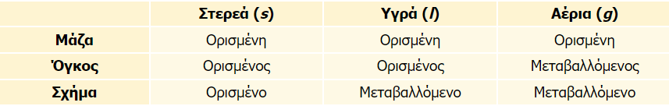

**Παράγοντες που επηρεάζουν τη φυσική κατάσταση των υλικών**

Η φυσική κατάσταση των υλικών επηρεάζεται από την θερμοκρασία και την πίεση. Γενικά όσο μεγαλώνει η θερμοκρασία τα στερεά γίνονται υγρά κατά υγρά γίνονται αέρια.

ΣΤΕΡΕΟ

ΣΤΕΡΕΟ

ΣΤΕΡΕΟ

ΤΗΞΗ

ΠΗΞΗ

ΕΞΑΤΜΙΣΗ

ΣΥΜΠΥΚΝΩΣΗ

ΕΞΑΧΝΩΣΗ

ΑΠΟΘΕΣΗ

ΣΗΜΕΙΟ ΤΗΞΗΣ: (στ) είναι η θερμοκρασία στην οποία ένα στερεό μετατρέπεται σε υγρό, όταν η πίεση είναι σταθερή. Το φαινόμενο αντίστοιχα λέγεται ΤΗΞΗ. (αλλιώς λέγεται και θερμοκρασία ή σημείο βρασμού).

ΣΗΜΕΙΟ ΠΗΞΗΣ: (σπ) είναι η θερμοκρασία στην οποία ένα υγρό μετατρέπεται σε στερεό, όταν η πίεση είναι σταθερή. Το φαινόμενο αντίστοιχα λέγεται ΠΗΞΗ.

ΥΓΡΟΠΟΙΗΣΗ: είναι το φαινόμενο κατά το οποίο ένα αέριο γίνεται υγρό. Πολλές φορές λέγεται και συμπύκνωση ή κρυστάλλωση.

ΦΥΣΙΚΕΣ ΙΔΙΟΤΗΤΕΣ ΤΩΝ ΥΛΙΚΩΝ

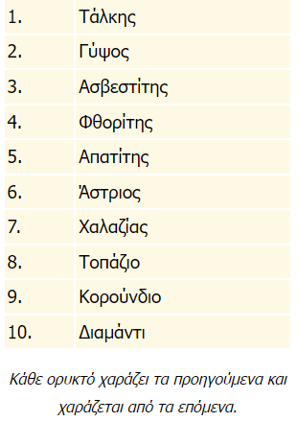Τα υλικά χαρακτηρίζονται από διάφορες ιδιότητες που είναι χαρακτηριστικές του κάθε υλικού. Αυτές είναι:

1. Χρώμα
2. Γεύση
3. Οσμή
4. Ηλεκτρική αγωγιμότητα
5. Θερμική αγωγιμότητα
6. Ελαστικότητα
7. Ευθραυστότητα
8. Πυκνότητα
9. Σκληρότητα

Η σκληρότητα μετριέται με την κλίμακα Mohs. Το πιο σκληρό υλικό στη φύση είναι το διαμάντι και το πιο μαλακό ο τάλκης.